**附件：1**

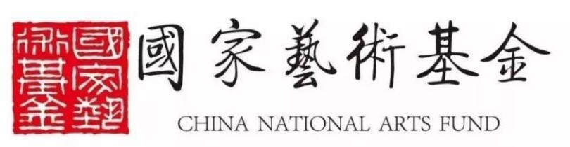

****《京剧梅（兰芳）派经典剧目传承高级人才培养研究班》报名登记表****

|  |  |  |  |  |  |  |  |  |
| --- | --- | --- | --- | --- | --- | --- | --- | --- |
| **姓** | **名** |  | **性 别** | |  | **出生日期** |  | **照 片** |
| **民** | **族** |  | **年 龄** | |  | **政治面貌** |  |
| **最高学历** | |  | | | **职 称** | |  |
| **联系电话** | |  | | | **身份证号码** | |  | |
| **邮政编码** | |  | | | **毕业院校及时间** | |  | |
| **专业名称及工作年**  **限** | |  | | | **所在单位及职务** | |  | |
| **通讯详址** | | **省** | | **市 县/区** | | |  |  |
| **学习和工作经历** | |  | | | | | | |

|  |  |
| --- | --- |
| **获奖情况** |  |
| **所在单位意见** | **签字盖章**  **年 月 日** |

**附件：2**

**培训学员往返交通费报销说明**

中国戏曲学院 负责承担学员参加培训期间往返 北京的交通费，现将报销要求说明如下：

**第一条** 交通费报销范围为学员由所属地一次性往返于 北京参加培训产生的城市间交通费用。

**第二条** 学员可乘坐火车、飞机等交通工具往返。

**第三条** 学员要按照规定乘坐交通工具，凭据报销交通费。以里程为准,距离 北京 1300公里以内，可乘坐高铁、动车、普通列车【若飞机票价低于火车票价，可征得中国戏曲学院同意后乘坐飞机】；距离 北京1300公里以上的，且情况特殊的学员可申请乘坐飞机。因经费有限，请学员优先选择铁路交通，如选择乘坐飞机，请尽量选择折扣机票，并提前向 中国戏曲学院递交申请。乘坐交通工具舱级的具体规定见下表：

|  |  |  |
| --- | --- | --- |
| **火车** | **飞机** | **其他交通工具** |
| 硬卧，高铁/动车二等座 | 经济舱 | 长途客车等  凭据报销 |

未按规定乘坐交通工具的，超支部分由个人自理。

**第四条** 学员于报到当日提供到达 北京 的单程票据，返程票据请于培训结束后5个工作日内邮寄至 中国戏曲学院 ，地址：北京市丰台区万泉寺400号，收到票据后，中国戏曲学院会尽快报销交通费。